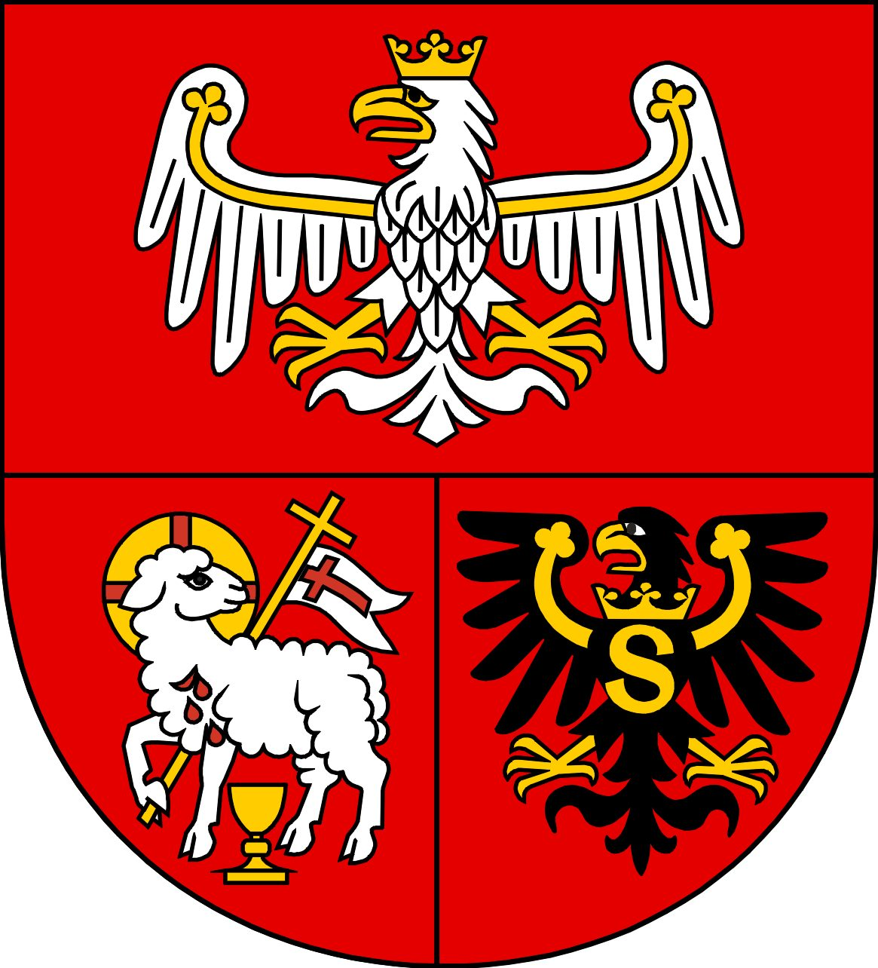

Załącznik nr 1

Postępowanie pod nazwą: „Dostawa wyposażenia do Wiejskich Centrów Kultury w miejscowościach: Łutynowo, Drwęck”

Część I. MEBLE I WYPOSAŻENIE DODATKOWE

1. Stoły

Wiejskie Centrum Kultury i Rekreacji w miejscowości Łutynowo – 10 szt.
Wiejskie Centrum Kultury i Rekreacji w miejscowości Drwęck – 10 szt.
Łącznie – 20 szt.

- Konstrukcja stelaża i nóg: stal nierdzewna, malowane proszkowo; wykonane z rury minimum fi 28 mm albo profili zamkniętych minimum 25 mm x 25 mm.
- Kolor stelaża i nóg: zielony lub niebieski lub żółty;
- Zabezpieczenia: rury lub profile zabezpieczone plastikowymi zaślepkami w kolorze stelaża i nóg stołu lub w kolorze czarnym;
4) Blat: płyta wiórowa laminowana, oklejona obrzeżem PCV min. 2 mm, obrzeże w kolorze stelaża i nóg stołu lub w kolorze blatu;
5) Grubość blatu: 18 mm;
6) Kolor blatu: buk;
7) Wymiary blatu: min. 120 cm x 80 cm lecz nie większy niż 160 cm x 90 cm – typ prostokątny;
8) Wysokość całkowita: min. 71 cm – max. 82 cm

2. Krzesła

Wiejskie Centrum Kultury i Rekreacji w miejscowości Łutynowo – 40 szt.
Wiejskie Centrum Kultury i Rekreacji w miejscowości Drwęck – 40 szt.
Łącznie – 80 szt.

1) Konstrukcja stelaża i nóg: stal nierdzewna, malowane proszkowo; wykonane z rury do fi 25 mm albo profili zamkniętych od 20 mm x 20 mm
2) Kolor stelaża i nóg: zielony, niebieski lub żółty (kolor musi być taki sam jak kolor stelaża i nóg stołu z punktu 1.)
3) Zabezpieczenia: rury albo profile zabezpieczone plastikowymi zatyczkami (w kolorze stelaża i nóg lub siedziska albo w kolorze czarnym);
4) Tworzywo (Siedzisko i oparcie): sklejka liściasta, lakierowana, min. 6 mm;
5) Kolor: buk,
6) Wysokość całkowita: min. 70 cm – max. 85 cm;
7) Możliwość sztaplowania: tak;

3. Meble kuchenne
Meble kuchenne mają stanowić jeden komplet.
Ze względu na nietypowe wymiary kuchni (małe pomieszczenie) wymagane jest aby wykonawca sam dopasował wymiary mebli do zestawu jaki chce zaproponować zamawiającemu. Wykonawca powinien zachować proponowane przez zamawiającego ustawienie mebli ich ilość oraz typ (stojące, wiszące, z szufladami, z drzwiczkami) może jednak zaproponować własne rozwiązania techniczne zwiększające ich walory użytkowe lub poprawiające estetykę.

3. 1. Szafki kuchenne wiszące

Wiejskie Centrum Kultury i Rekreacji w miejscowości Łutynowo – 3 szt.
Wiejskie Centrum Kultury i Rekreacji w miejscowości Drwęck – 3 szt.
Łącznie – 6 szt.

- Szafki wiszące nad zlewozmywakiem (do każdej miejscowości po 1 szt.)

1) Montaż: szafka do umieszczenia nad zlewozmywakiem; szafka powinna jednym bokiem przylegać bezpośrednio do ściany /komina/, a drugim bokiem do szafki narożnej.
2) Ilość drzwiczek: 2 drzwiowe (drzwiczki pełne),
3) Wyposażenie: suszarka do talerzy i suszarka do szklanek, ociekacz. Szafka bez dna.
4) Korpus i fronty: płyta MDF;
5) Grubość płyty: minimum 18 mm;
6) Kolor: olcha lub jasny dąb lub buk;

- Szafki wiszące tradycyjne (do każdej miejscowości po 1 szt.)

1) Montaż: szafka powinna zostać zamieszczona nad szafką z szufladami, szafka powinna jednym bokiem przylegać bezpośrednio do szafki narożnej.
2) Ilość półek wewnątrz: co najmniej 2 półki lecz nie więcej niż 4;
3) Ilość drzwiczek: 2 drzwiowe; drzwiczki pełne.
4) Korpus i fronty: płyta MDF;
5) Grubość płyty: minimum 18 mm;
6) Kolor: kolor powinien być taki sam jak szafki nad zlewozmywakiem lit. 3.1.A

- Szafki wiszące narożne (do każdej miejscowości po 1 szt.)

1) Montaż: szafka powinna jednym bokiem przylegać bezpośrednio do szafki nad zlewozmywakiem, a drugim bokiem do szafki narożnej,
2) Ilość półek wewnątrz: co najmniej 2 półki lecz nie więcej niż 4;
3) Ilość drzwiczek: 2 drzwiowe; drzwiczki pełne.
4) Korpus i fronty: płyta MDF;
5) Grubość płyty: minimum 18 mm;
6) Kolor: kolor powinien być taki sam jak szafki nad zlewozmywakiem lit. 3.1.A

3.2. Szafki kuchenne stojące

Wiejskie Centrum Kultury i Rekreacji w miejscowości Łutynowo – 3 szt.
Wiejskie Centrum Kultury i Rekreacji w miejscowości Drwęck – 3 szt.
Łącznie – 6 szt.

A. Szafki stojące narożne (do każdej miejscowości po 1 szt.)

1) Montaż: szafka powinna jednym bokiem przylegać bezpośrednio do szafki zlewozmywakowej, a drugim bokiem do szafki z szufladami
2) Ilość drzwi: 2 drzwiowe, drzwiczki pełne,
3) Ilość półek wewnątrz: co najmniej 2 półki lecz nie więcej niż 4,
4) Kolor: kolor powinny być taki sam jak szafki nad zlewozmywakiem lit. 3.1.A
6) Korpus i fronty: płyta MDF;
7) Grubość płyty: minimum 18 mm;
8) Blat: w kolorze takim samym jak szafki nad zlewozmywakiem lit. 3.1.A lub ciemniejszy ale nie czarny.

B. Szafki stojące z szufladami (do każdej miejscowości po 1 szt.)

1) Montaż: szafka powinna jednym bokiem przylegać bezpośrednio do szafki narożnej.
2) Ilość szuflad: co najmniej 4; szuflady na prowadnicach z pełnym wysuwem;
3) Korpus i fronty: płyta MDF;
4) Grubość płyty: minimum 18 mm;
5) Kolor: kolor powinny być taki sam jak szafki nad zlewozmywakiem lit. 3.1.A
6) Blat: w kolorze takim samym jak szafki nad zlewozmywakiem lit. 3.1.A lub ciemniejszy ale nie czarny.

C. Szafka zlewozmywakowa (do każdej miejscowości po 1 szt.)

1) Montaż: szafka powinna jednym bokiem przylegać bezpośrednio do ściany /komina/, a drugim bokiem do szafki narożnej.
2) Ilość drzwi: 2 drzwiowe (drzwiczki pełne),
3) Półki wewnętrzne: bez półek wewnętrznych;
4) Korpus i fronty: płyta MDF
5) Grubość płyty: mni. 18 mm
6) Kolor: kolor powinien być taki sam jak szafki nad zlewozmywakiem lit. 3.1.A
7) Blat: w kolorze takim samym jak szafki nad zlewozmywakiem lit. 3.1.A lub ciemniejszy ale nie czarny.
8) Kompatybilność: szafka zlewozmywakowa powinna być kompatybilna z dostarczonym przez Wykonawcę zlewozmywakiem.

4. Zlewozmywak

Wiejskie Centrum Kultury i Rekreacji w miejscowości Łutynowo – 1 szt.
Wiejskie Centrum Kultury i Rekreacji w miejscowości Drwęck – 1 szt.
Łącznie – 2 szt.

1) Ilość komór: Dwukomorowy, z dziurą na kran (krany zostaną zakupione przez Zamawiającego we własnym zakresie).
2) Możliwość montażu na szafce: tak
3) Tworzywo: metalowy,
4) Kolor: len
5) Wymiary komór: dostosowany do szafki zlewozmywakowej
6) Głębokość komór: od 13 cm do 15 cm
7) Niezbędne wyposażenie: osprzęt niezbędny do montażu danego typu zlewu, np. syfon, taśma uszczelniająca, zaczepy do mocowania i inne jeśli są niezbędne.
8) Kompatybilność: zlewozmywak powinien być dopasowany do dostarczonej przez Wykonawcę szafki zlewozmywakowej.

5. Wieszaki ubraniowe

Wiejskie Centrum Kultury i Rekreacji w miejscowości Łutynowo – 5 szt.
Wiejskie Centrum Kultury i Rekreacji w miejscowości Drwęck – 5 szt.
Łącznie – 10 szt.

1) Typ: wolnostojący
2) Tworzywo: stal nierdzewna lakierowana proszkowo,
3) Kolor: brązowy lub czarny albo zielony lub czerwony bądź czereśnia antyczna lub olcha,
4) Ilość zawieszek: co najmniej 5 zawieszek,
5) Zakończenie zawieszek: obejmy albo zaślepki drewniane lub z tworzywa,
6) Wysokość: od 170 cm do 187 cm
7) Wyposażenie dodatkowe: uchwyt na parasole

6. Regał duży

Wiejskie Centrum Kultury i Rekreacji w miejscowości Łutynowo – 4 szt.
Wiejskie Centrum Kultury i Rekreacji w miejscowości Drwęck – 4 szt.
Łącznie – 8 szt.

A. Regał otwarty (bez drzwi) jednostronny (do każdej miejscowości po 2 szt.)
1) Tworzywo: płyta wiórowa laminowana;
2) Grubość płyty: minimum 18 mm;
3) Kolor: Buk lub olcha
4) Ilość półek: nie mniej niż 4 półki i nie więcej niż 6;
5) Wysokość: od 180 cm do 200 cm.;
6) Szerokość: od 80 cm do 85 cm;
7) Głębokość: od 36 cm do 46 cm;
8) Wymagania co do stabilności: regał musi stać stabilnie na podłodze, bez konieczności mocowania do ściany, również wówczas gdy nie umieszczono na nim żadnych przedmiotów (obciążeń).

B. Regały półotwarte z półkami u góry i drzwiczkami na dole (do każdej miejscowości po 2 szt.)

1) Tworzywo: płyta wiórowa laminowana;
2) Grubość płyty: min 18 mm;
3) Kolor: taki sam jak regały z punktu 6.A
4) Ilość półek otwartych: każdy regał powinien posiadać co najmniej dwie otwarte półki u góry regału (bez drzwiczek) ale zamknięte od tyłu (tzw. plecy)
5) Szafka zamykana: każdy regał powinien posiadać co najmniej jedną szafkę na dole regału, zamykaną drzwiczkami (dwuskrzydłowymi) z zamkiem patentowym. Szafka powinna być wyposażona wewnątrz w co najmniej 2 półki.
- Wysokość / Szerokość / Głębokość: wymiary takie same jak regałów w punkcie 6.A
- Wymagania co do stabilności : regał musi stać stabilnie na podłodze, bez konieczności mocowania do ściany, również wówczas gdy nie umieszczono na nim lub w nim żadnych przedmiotów (obciążeń).

7. Regały zamykane / szafy biurowe

Wiejskie Centrum Kultury i Rekreacji w miejscowości Łutynowo – 1 szt.
Wiejskie Centrum Kultury i Rekreacji w miejscowości Drwęck – 1 szt.
Łącznie – 2 szt.

1) Tworzywo: płyta wiórowa laminowana
2) Grubość płyty: min 18 mm;
3) Koloru: taki sam jak regały z punktu 6.A
4) Ilość drzwi: dwudrzwiowy. Drzwiczki zamykane na zamek patentowy.
5) Ilość półek: wewnątrz powinno znajdować się co najmniej 5 półek,
6) Wysokość: od 180 cm do 200 cm.;
6) Szerokość: od 80 cm do 85 cm;
7) Głębokość: od 36 cm do 46 cm;
8) Wymagania co do stabilności : regał musi stać stabilnie na podłodze, bez konieczności mocowania do ściany, również wówczas gdy nie umieszczono na nim lub w nim żadnych przedmiotów (obciążeń).

8. Biurka komputerowe

Wiejskie Centrum Kultury i Rekreacji w miejscowości Łutynowo – 2 szt.
Wiejskie Centrum Kultury i Rekreacji w miejscowości Drwęck – 2 szt.
Łącznie – 4 szt.

1) Tworzywo: płyta wiórowa, laminowana, oklejona obrzeżem PCV min. 2 mm, narożniki zaokrąglone;
2) Grubość płyty: co najmniej 18 mm;
3) Kolor: taki sam jak regały z punktu 6.A
4) Wysokość: od 72 cm do 76 cm
5) Szerokość: od 120 cm do 125 cm
6) Głębokość: do 60 cm do 70 cm
7) Wyposażenie: z jednej strony blatu wnęka na komputer (szerokość co najmniej 20,5 cm) z drugiej strony blatu: szuflada (1 szt.) zamykana na klucz i szafka jednodrzwiowa zamykana na klucz. Pod blatem powinna znajdować się półka klawiaturowa na prowadnicach.

9. Krzesła komputerowe

Wiejskie Centrum Kultury i Rekreacji w miejscowości Łutynowo – 2 szt.
Wiejskie Centrum Kultury i Rekreacji w miejscowości Drwęck – 2 szt.
Łącznie – 4 szt.

1) Typ: obrotowe (fotel ergonomiczny),
2) Tapicerka (oparcia i siedziska): materiał koloru ciemna zieleń lub brąz lub ciemna czerwień o dużej odporności na ścieranie
3) Wyposażenie: 5 twardych kółek, plastikowe podłokietniki, podnośnik pneumatyczny umożliwiający regulację wysokości siedziska, blokada oparcia
w wybranej pozycji, regulacja wysokości oparcia i podparcia lędźwi.

10. Szafka pod telewizor

Wiejskie Centrum Kultury i Rekreacji w miejscowości Łutynowo – 1 szt.
Wiejskie Centrum Kultury i Rekreacji w miejscowości Drwęck – 1 szt.
Łącznie – 2 szt.

1) Tworzywo: płyta wiórowa laminowana;
2) Grubość płyty: co najmniej 18 mm;
3) Koloru: taki sam jak regały z punktu 6.A
4) Wysokość: od 150 cm do 160 cm;
5) Szerokość: od 85 cm do 96 cm;
6) Długość: do 55 cm do 60 cm;
7) Wyposażenie dodatkowe: pod blatem powinna znajdować się szafka dwudrzwiowa z co najmniej dwiema półkami. Szafka zamykana na klucz patentowy.

